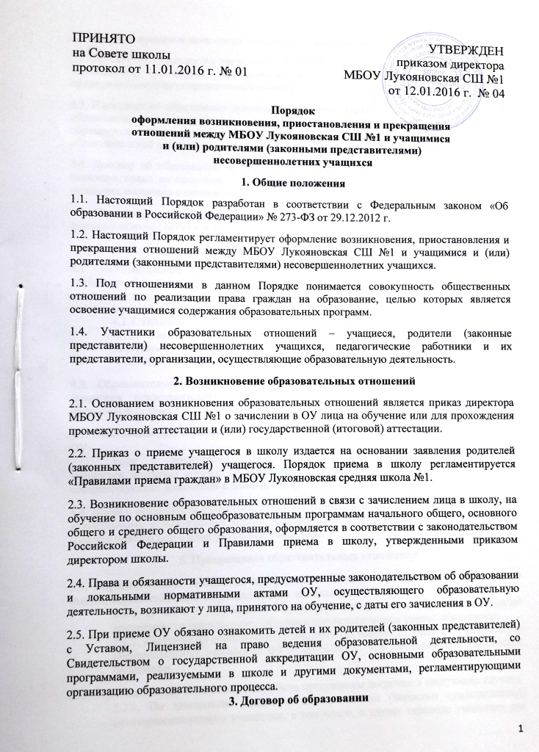
3.1. Изданию приказа о зачислении предшествует заключение договора об образовании.

3.2. Договор об образовании заключается в письменной форме между образовательным учреждением, и лицом, зачисляемым на обучение (родителями (законными представителями) несовершеннолетнего лица.

3.3. В договоре об образовании указываются основные характеристики предоставляемого образования, в том числе, вид, уровень и (или) направленность дополнительной образовательной программы, формы обучения, срок освоения дополнительной образовательной программы.

3.4. Договор об образовании не содержит условия, которые ограничивают права лиц, имеющих право на получение образования определенного уровня и направленности и подавших заявления о приеме на обучение.

3.5. Ответственность за неисполнение или ненадлежащее исполнение обязательств по договору стороны несут в порядке, установленном действующим законодательством.

4. Изменение образовательных отношений

4.1. Образовательные отношения изменяются в случае изменения условий получения учащимся образования по конкретной основной или дополнительной образовательной программе, повлекшего за собой изменение взаимных прав и обязанностей учащегося и школы, осуществляющей образовательную деятельность:
4.1.1. Переход с очной формы обучения на семейное образование и наоборот.
4.1.2. Перевод на обучение по другой дополнительной образовательной программе.
4.1.3. Иные случаи, предусмотренные нормативно-правовыми актами.

4.2. Образовательные отношения могут быть изменены по инициативе родителей (законных представителей) несовершеннолетнего учащегося по их заявлению в письменной форме.

4.3. Основанием для изменения образовательных отношений является приказ директора ОУ.
Если с родителями (законными представителями) несовершеннолетнего учащегося заключен договор об образовании, приказ издается на основании внесения соответствующих изменений в такой договор.

4.4. Права и обязанности учащегося, предусмотренные законодательством об образовании и локальными нормативными актами образовательного учреждения, изменяются с даты издания приказа или с иной указанной в нем даты.

5. Прекращение образовательных отношений

5.1. Образовательные отношения прекращаются в связи с отчислением учащегося из школы, осуществляющей образовательную деятельность:
5.1.1. В связи с получением образования (завершением обучения) с выдачей документа государственного образца о соответствующем уровне образования.
5.1.2. Досрочно по основаниям, установленным частью 2 Статьи 61. Прекращение образовательных отношений ФЗ от 29.12.2012г. «Об образовании в Российской Федерации.

5.2. Образовательные отношения могут быть прекращены досрочно в следующих случаях:
5.2.1. По инициативе учащегося или родителей (законных представителей) несовершеннолетнего учащегося, в том числе, в случае перевода учащегося для продолжения освоения образовательной программы в другое ОУ, осуществляющее образовательную деятельность; в связи с изменением места жительства, переходом в учреждения среднего профессионального образования, при условии достижения учащимися 15 лет, а также в связи с устройством на работу по достижении учащимися 15 лет.
5.2.2. По обстоятельствам, не зависящим от воли учащегося или родителей (законных представителей) несовершеннолетнего учащегося и образовательного учреждения, в том числе в случае ликвидации учреждения.
5.2.3. По инициативе школы, осуществляющей образовательную деятельность, в случае применения к учащемуся, достигшему возраста 15 лет, отчисления, как меры дисциплинарного взыскания, а также, в случае невыполнения учащимся по образовательной программе обязанностей по добросовестному освоению такой образовательной программы и выполнению учебного плана, а также в случае установления нарушения порядка приема в школу, повлекшего по вине учащегося его незаконное зачисление в школу.

Исключение учащегося применяется, если меры воспитательного характера не дали результата и дальнейшее пребывание учащегося в школе оказывает отрицательное влияние на других учащихся, нарушает их права и права работников ОУ, а также нормальное функционирование школы.
Решение об исключении учащегося, не получившего общего образования, принимается с учетом мнения его родителей (законных представителей) и с согласия комиссии по делам несовершеннолетних и защите их прав. Решение об исключении детей-сирот и детей, оставшихся без попечения родителей, принимается с согласия комиссии по делам несовершеннолетних и защите их прав и органа опеки и попечительства. Школа незамедлительно обязана проинформировать об исключении учащегося из школы его родителей (законных представителей) и Учредителя.

5.3. Досрочное прекращение образовательных отношений по инициативе учащегося или родителей (законных представителей) несовершеннолетнего учащегося не влечет за собой каких-либо дополнительных, в том числе материальных, обязательств перед школой, осуществляющей образовательную деятельность.

5.4. Основанием для прекращения образовательных отношений является приказ об отчислении (выбытия) учащегося из школы.

5.5. Права и обязанности учащегося, предусмотренные законодательством об образовании и локальными нормативными актами ОУ, осуществляющего образовательную деятельность, прекращаются с даты его отчисления из школы, осуществляющей образовательную деятельность.

5.6. При досрочном прекращении образовательных отношений школой в трехдневный срок после издания распорядительного акта об отчислении учащегося, отчисленному лицу выдается справка об обучении в соответствии с ч.12 ст. 60 Федерального закона «Об образовании в Российской Федерации».

5.7. Школа, осуществляющая образовательную деятельность, ее Учредитель, в случае досрочного прекращения образовательных отношений по основаниям, не зависящим от воли школы, осуществляющей образовательную деятельность, обязаны обеспечить перевод учащихся в другую организацию, осуществляющую образовательную деятельность, и исполнить иные обязательства, предусмотренные договором об образовании.
5.8. В случае прекращения деятельности школы, а также в случае аннулирования у нее лицензии на право осуществления образовательной деятельности, лишения ее государственной аккредитации, истечения срока действия свидетельства о государственной аккредитации, Учредитель школы обеспечивает перевод учащихся с согласия учащихся или родителей (законных представителей) несовершеннолетнего учащегося в другие образовательные организации, реализующие соответствующие образовательные программы.

5.9. Порядок и условия осуществления перевода устанавливаются Федеральным органом исполнительной власти, осуществляющим функции по выработке государственной политики и нормативно-правовому регулированию в сфере образования.

